**江苏省仪征中学2024-2025学年度第二学期高一地理学科导学案**

**第一单元第六节——地形剖面图2**

研制人： 审核人：李学忠

班级：____________姓名：____________学号：________授课日期：________

**【课程标准及要求】**

|  |  |
| --- | --- |
| 课程标准 | 重点 难点 |
| 1.联系等高线地形图或地形剖面图，获取图示信息，从空间尺度认识区域。  2.结合等高线地形图或地形剖面图，掌握不同类型地图的判读方法，能选择相关线路、宿营地、大坝坝址等实践活动。 | 1.海拔(绝对高度)和相对高度。  2.等高线地形图的判读、应用及相关计算。  3.地形剖面图的绘制、判读及应用。 |

**【导读——读教材识基础】**

1．概念

沿地表某一方向的直线所作的 剖面图，它是在 的基础上绘制的。

2．比例尺

地形剖面图有水平比例尺和垂直比例尺， 比例尺往往与原图比例尺一致，垂直比例尺可根据要求确定。

3．作用

地形剖面图可以直观显示剖面线上的 和 状况。

**【导学——培素养引价值】**

一、通视问题的判读技巧

1．先整体——看两点之间是否有山脊、山峰的阻挡。

|  |  |
| --- | --- |
| 阻挡 | 不阻挡 |
| 两点间有山脊，即地面呈“下降—上升—下降”，若隆起点挡住视线，则不能通视 | 两点间有山脊，即地面呈“下降—上升—下降”，若隆起点未挡住视线，则可以通视 |

2.再局部——看凸凹坡。

|  |  |
| --- | --- |
| 凹坡 | 凸坡 |
| 从山顶向四周，等高线先密后疏，为“凹坡”；凹坡可通视 | 从山顶向四周，等高线先疏后密，为“凸坡”；凸坡不能通视 |

**【导思——析问题提能力】**

读某地区等高线示意图（单位：m）和地形剖面图（单位：m），回答1～2题。

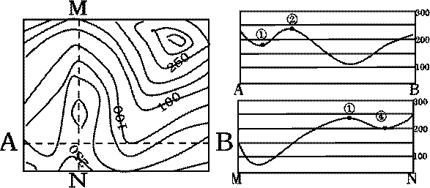

**③**

1. 左图中剖面线AB和MN的交点在右侧两剖面图上所对应的位置分别是

A. ①和③    B. ②和③      C. ①和④    D. ②和④

2. 若该区位于一个拟建水库的库区内，当最高蓄水位达海拔150米时，图示范围内将出现

A. 一个岛    B. 两个岛     C. 三个岛    D. 无岛

某中学地理小组对下图所示区域进行考察。读图回答3题。

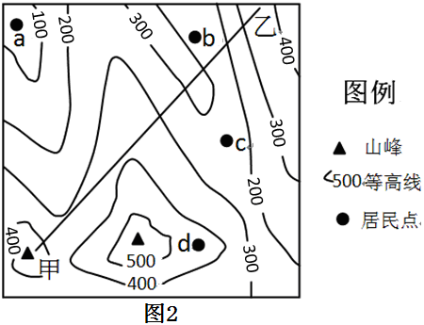

3．在同学们绘制的地形剖面图中，依据图中甲、乙两处连线绘制的是



**【导练——解例题找方法】**

下图为我国亚热带季风气候区某区域等高线(单位：m)分布示意图，图中水库水面海拔165 m。读图完成1～2题。

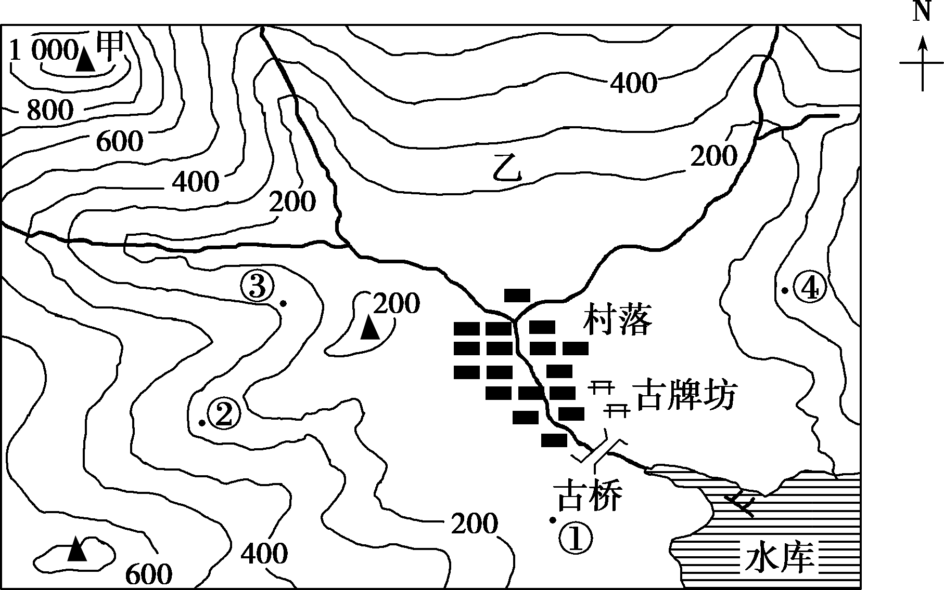

1．图中古牌坊与甲山峰之间的相对高度可能是(　　)

A．1 050 m B．98学科网(www.zxxk.com)--教育资源门户，提供试卷、教案、课件、论文、素材及各类教学资源下载，还有大量而丰富的教学相关资讯！5 m C．915 m D．790 m

2．图中村落因多古祠堂、古民居、古牌坊等而著名，驴友小王想拍摄村落全貌，在①②③④处应选择的拍摄点是　(　　)

A．①处 B．②处 C．③处 D．④处

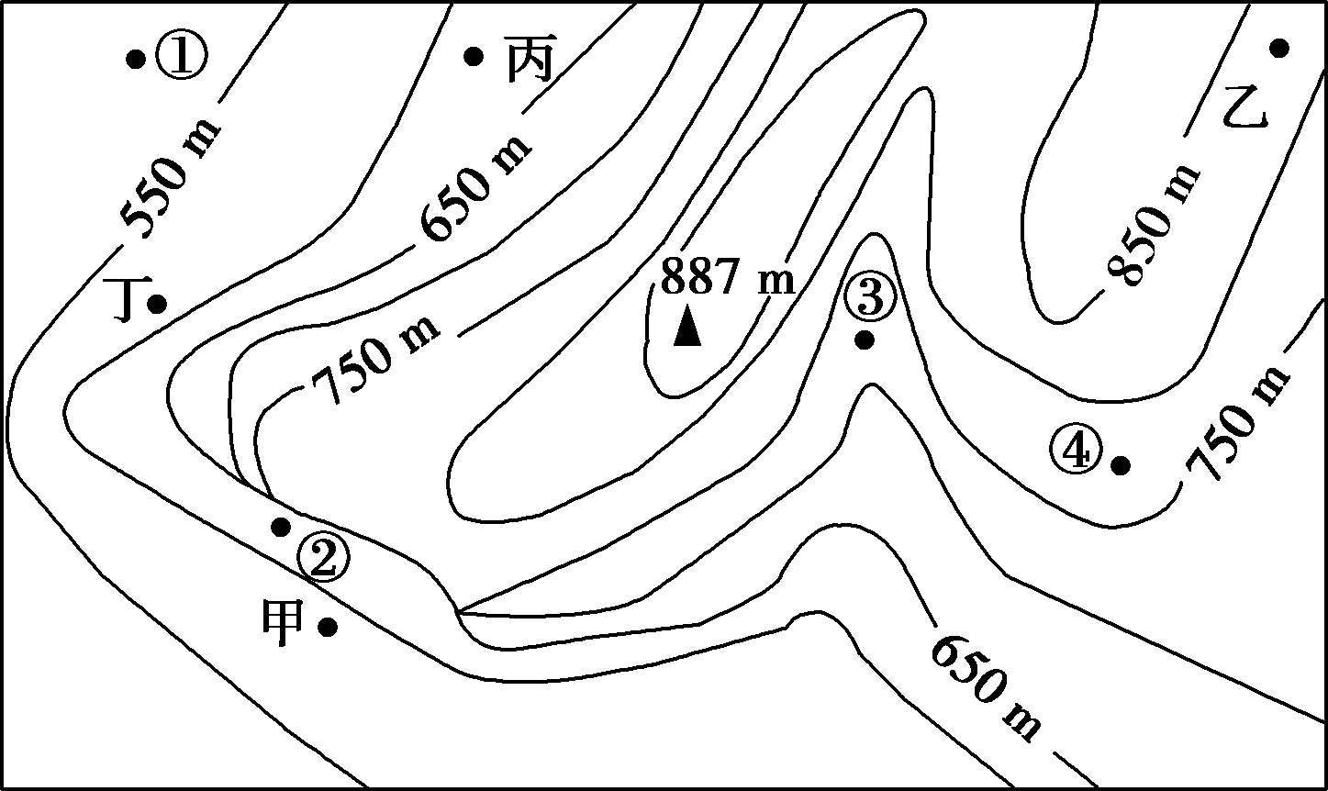下图为某地等高线地形图，一猎人欲到该地打猎，猎人熟悉动物习性，知道山羊喜欢在陡峻的山崖活动。读图完成3～4题。

3．猎人爬上山顶时，他可以看到的地点是(　　)

A．甲 B．乙 C．丙 D．丁

4．猎人想捕获山羊，可选择蹲守在(　　)

A．①处 B．②处 C．③处 D．④处

**【导悟——拓思维建体系】**

|  |
| --- |
|  |

**江苏省仪征中学2024-2025学年度第二学期高一地理学科作业**

**第一单元第六节——地形剖面图2**

研制人：徐帅 审核人：李学忠

班级：______ 姓名：_____ 学号：_____ 授课日期： 作业时长：20分钟

**【基础练习】**

下图为“我国东部某地等高线图”(单位:米),其等高距为50米,①②为一空中索道。读图完成1、2题。

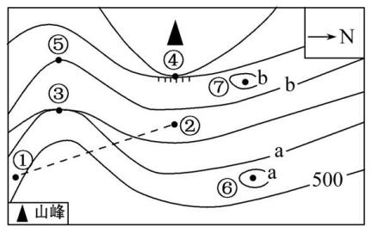

1.关于此图,下列说法正确的是 (　　)

A.若①、②两点相对高度为H,则50米<H<150米

B.图中索道上行方向为由西南向东北

C.③—⑤线上一定会形成河流

D.④处可能形成瀑布

2.图中⑥、⑦两点相对高度可能为 (　　)

A.200米 B.150米 C.105米 D.95米

　　 (2019·福州模拟)读福州市城区边缘某区域等高线地形图(图中数字单位为米),完成3、4题。

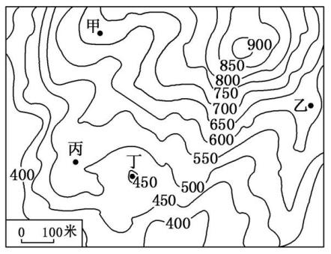

3.图中最高点和最低点的高差可能为 (　　)

A.500米 B.550米

C.600米 D.650米

4.图中有一座占地17 000平方米的寺庙,有“进山不见寺”的特点。该寺庙最可能位于(　　)

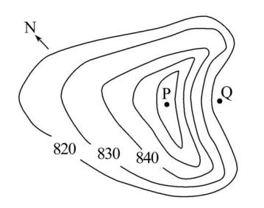A.甲处 B.乙处 C.丙处 D.丁处

**【能力提升】**

(2020·宜春模拟)读下图,图中等高线表示一种风力堆积的地表形态(单位:米)。完成5～7题。

5.图示地区的盛行风向是 (　　)

A.东北 B.西北

C.东南 D.西南

（★）6.Q点对P点的相对高度(H)可以达到 (　　)

A.40<H<41 B.40<H<50

C.40<H<60 D.60<H<61

7.该类型代表的地形名称是 (　　)

A.喀斯特溶洞 B.冲积扇

C.新月形沙丘 D.火山口地貌

　　(2019·河南联考)读等高线(单位:米)图,图中甲地河流水位一般在312～318米,回答8、9题。

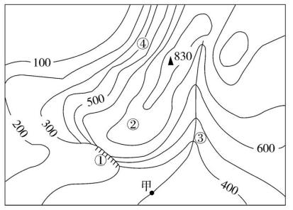

8.甲地以上河段的落差可能是 (　　)

A.300米 B.418米

C.500米 D.382米

9.图示各点中,最适合建野外宿营地的是 (　　)

A.④ B.③ C.② D.①

　　(2020·广东联考)下图是我国云贵高原某地等高线图及拍摄照片。据此完成10～12题。

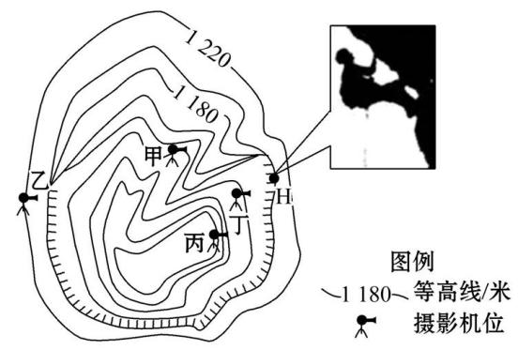

10.在一次绳降比赛中,组织者计划的路线是从H处下降。运动员准备的绳子长度最适宜的是(　　)

A.45米 B.55米 C.105米 D.125米

11.组织者能全程拍摄到图示照片的摄影机位是 (　　)

A.甲 B.乙 C.丙 D.丁

12.图示区域的地形特点是 (　　)

A.北缓南陡的山地

B.北陡南缓的山地

C.北缓南陡的“天坑”

D.北陡南缓的“天坑”

**【补充练习】**

(2019·福建联考)读某风景区等高线图,回答13、14题。

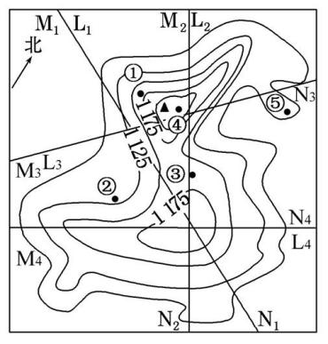

13.下列说法正确的是 (　　)

A.①点河流流速最快

B.②点是拍摄该风景区主峰照片的最佳地点

C.③点是观日出最佳地点

D.④点位于⑤点正西方向

14.下面地形剖面图是依据等高线图中的哪一剖面线绘制的 (　　)

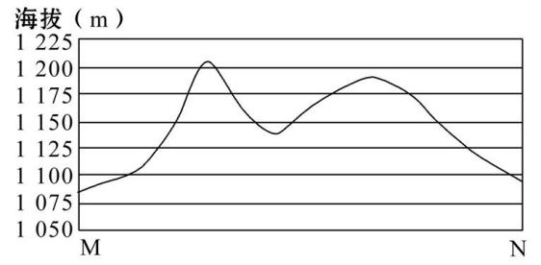

A.L1 B.L2 C.L3 D.L4

　　(2019·山东联考)下图为某区域等高线地形图,读图回答15、16题。

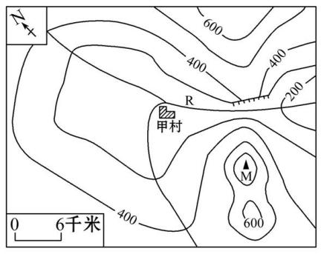

15.图示区域内最大高差可能为 (　　)

A.380米　 B.400米

C.590米 D.620米

16.如图所示区域的地形地势的基本特征是 (　　)

①地形以丘陵、盆地为主

②地势南高北低

③地形以山地、平原为主

④甲地所在地形区地势四周高、中间低

A.①② B.①④

C.②③ D.③④

17.读我国东部沿海某地等高线示意图,完成下列问题。（每空2分）

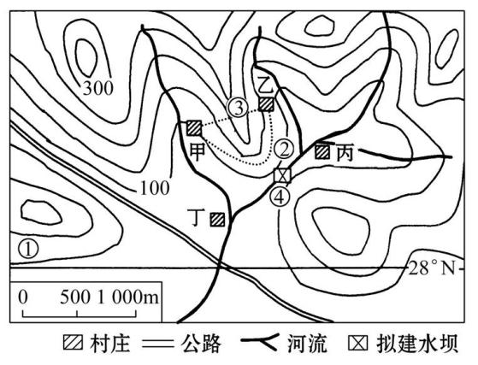

(1)如果在甲村和乙村之间修建一条公路,应选择________(②或③)线,理由是__________________________。

(2)如果在该地区建设小城镇,甲、乙、丙、丁四个村庄发展条件最有利的是________村,理由是什么?__________________________________。

(3)为了解决未来小城镇的用水、用电问题,该地区计划在④处修建水电站。选择该处建坝的理由是__________________________;但随之可能带来的问题是__ __。